文章题目不超过20个字三号黑体
作 者^{1,3}, 作 者² （华文仿宋小四号）
（ 1. 河北工业大学 化工学院，天津 300130；2.中国石油 石油化工研究院大庆化工研究中心，黑龙江 大庆 163714 ）（六号宋体）
摘要 中文摘要要求300字左右。摘要包括研究的目的、方法、结果和结论，应具有独立性和自明性，并具有与文献同等量的主要信息。摘要格式要规范，不能出现本文、论文等类似字样，不能出现数学公式、插图、表格、参考文献序号等。小五号华文楷体，左右缩进5毫米。摘要,关键词，中图分类号分别用小五号黑体。
关 键 词 关键词1；关键词2；键词3 （要求5 ~ 8个，用分号隔开）
中图分类号 文献标志码 A

Title title title title title title title title title (三号Times New Roman)
NAME Name^{1,3}，NAME Namename² (小四号Times New Roman)
( 1.School of Chemical Engineering,Hebei University of Technology,Tianjin 300130,China;2.Daqing Petrochemical Research Center,Petrochemical Research Institute of China National Petroleum Corporation,Heilongjiang Daqing 163714,China ) (六号Times New Roman)

Abstract Abstract abstract abstract abstract abstract abstract abstract abstract abstract abstract abstract abstract abstract abstract abstract abstract.abstract abstract abstract abstract abstract abstract abstract abstract abstract abstract abstract abstract. abstract abstract abstract abstract abstract abstract abstract abstract abstract abstract abstract abstract abstract. abstract abstract abstract abstract abstract abstract abstract abstract abstract abstract abstract abstract abstract abstract. abstract abstract abstract abstract abstract abstract abstract abstract abstract abstract abstract abstract. abstract abstract abstract abstract abstract abstract abstract abstract abstract abstract abstract abstract abstract abstract. abstract abstract abstract abstract abstract abstract abstract abstract abstract abstract abstract abstract abstract abstract. abstract abstract abstract abstract abstract abstract abstract abstract abstract abstract abstract abstract abstract abstract. abstract abstract
(小五号Times New Roman，Abstract Key words五号黑正)
Key words keyword1; keyword2; keyword3; keyword4; keyword5（一律小写，用分号隔开，英文缩写除外）

0 引言（一级分段标题，四号黑体，段前段后3磅）
引言内容。引言应以简短的篇幅介绍论文的写作背景和目的，以及相关领域内前人所做的工作概况，说明本研究与前人工作的关系，目前研究的热点、存在的问题及作者工作的意义。引言最好不要分段论述，不要出现插图、表格和数学公式的推导。正文汉字用宋体，英文、数字、符号字体为Times New Roman。文中所有的句号用中文标点的句号。
1 标题
正文五号书宋，首行缩进2字符。参考文献按出现顺序依次在文中标出，如[1]。公式居中，公式序号全文顺排。序号置于英文格式的括号内。
$ΔE=E_{t}−(E_{s}+E_{a})$， (1)
式中：E为；E_{t}为……。
1.1 二级分段标题，五号字黑体
正文内容。正文、图表中的变量都要用斜体；向量、矩阵用黑斜；英文缩写、计量单位（单位与数值空一格）、有固定定义的函数、运算符号、括号等都要用正体；统一全文英文、数字字体为Times New Roman。
1.1.1 三级分段标题，五号宋体
表题小五号黑体，居中、表名（中英文对照）；表格为三线表；表中文字均为六号宋体。
表1 不同震级下索拉力对比
Tab.1 Comparison of cable tension under different magnitudes
地震波 | 自重静拉力/kN | 动拉力幅值/kN | ρ/% | 相对变化/%
广州 | 60 | 1.65 | 3.0 | -12.5
兰州 | 60 | 0.83 | 8.3 | 17.7
天津 | 60 | 0.52 | 13.3 | 2.33
2 标题
正文内容。如图8所示。插图线条磅数应在0.2磅，图中文字均为六号字，图题六号宋体，固定行距15磅，段后6磅。图表必须有图名（中英文对照），且随文出现。

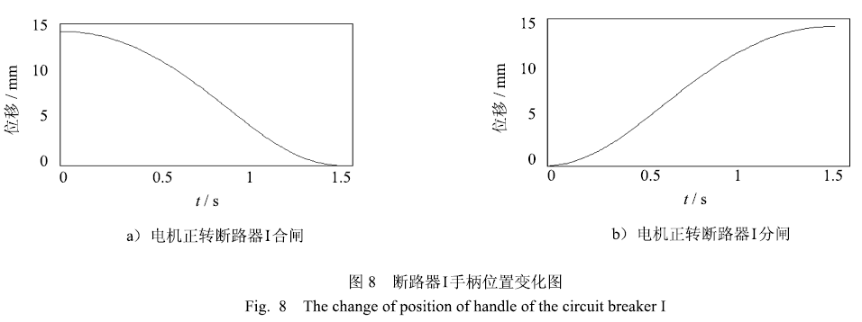
3 标题
正文内容。正文、图表中的变量都要用斜体；向量、矩阵用黑斜；英文缩写、计量单位（单位与数值空一格）、有固定定义的函数、运算符号、括号等都要用正体；图表必须有图名（中英文对照）、表名（中英文对照），且随文出现；统一全文英文、数字字体为Times New Roman。插图线条磅数应在0.2磅，图中文字均为六号字，表中文字为六号宋体；长公式宜在运算符号后回行。
4 结语
正文内容。

参考文献标题题为四号黑体，固定行距15磅，段前段后3磅，文献格式要求小五号宋体。

参考文献：
1）专著 [序号]作者．书名[M]．版本（第1版不标注）．出版地：出版者，出版年：起止页码．
2）期刊 [序号]作者．题名[J]．刊名，出版年，卷（期）：起止页码．
3）论文集 [序号]作者．题名[C]// 编者．论文集名．出版地：出版者，出版年：起止页码．
4）报告 [序号]作者．题名[R]．出版地：出版者，出版年：起止页码．
5）学位论文 [序号]作者．题名[D]．保存地：保存者，年份：页码．
6）专利文献 [序号]专利申请者或所有者．题名：专利编号[P]．公告日期或公布日期．
7）标准 [序号]标准编号，标准名称[S]．
8）报纸文章 [序号]作者．题名[Ｚ]．报纸名，出版日期年月日（版次）．
9）电子文献 [序号]作者．题名[电子文献类型/标识]（类型：数据库用DB，计算机程序用CP，电子公告用EB；标识：磁带用MT，磁盘用DK，光盘用CD，联机网络用OL）．（发表或更新日期）[引用日期]．电子文献的出处或可获得地址．
10）未定义类型的文献 [序号]作者．题名[Ｚ]．出版地：出版者，出版年．
11）注意事项
参考文献中的外文作者名一律不用缩写点，作者姓前名后，所有字母大写．
文献作者3名以内全部列出，4名以上则列前3人，后加“et al”．各著者间应用逗号分开．
外文题名第一个单词首字母大写，其余（专有名词除外）均不大写．
外文刊名使用全称的形式，实词首字母大写．

例如[1] MAN S Q, PUN E Y B, SUN Y C. Tellurite glasses for 1.3 mm optical amplifiers[J]. Optics Communications, 1999, 68(4):369-373.

注：文献中载有多个出版地时，可只著录1个处于显要位置者．对于无出版地者，要注明“出版地不详”如[s.l.]:Macmillan,1975．对于无出版者，要注明“出版者不详”，例如:Salt Lake City:[s.n.],1964.

